班守 ShiftGuard
系統架構書
醫護排班治理平台 ／ 模組一：臨時缺班替補
版本 1.0 · 2026-08-09
職游 NaviCareer × AWS × 伊雲谷｜AI 職涯實戰營 DEMO DAY 第 4 組
關聯文件：README.md（快速開始）· docs/CONTEXT.md（領域語義）· docs/REVIEW.md（審查報告）

目錄
目錄 2
1. 系統定位 3
1.1 系統邊界（明確不做的事） 3
2. 核心設計原則 3
2.1 確定性歸程式、語言歸模型 3
2.2 人在迴路（Human-in-the-loop） 3
3. 系統架構總覽 4
3.1 現況：純前端零依賴架構 4
3.2 模組職責 4
4. 資料流：一筆缺班事件的完整旅程 5
5. 缺班事件生命週期 6
6. 決策引擎內部設計 7
6.1 三層規則模型 7
6.2 主要演算法 8
6.3 可移植性 9
7. LLM 轉接層設計 9
8. 狀態與持久化 9
9. 測試與 CI 10
10. 部署架構 10
10.1 現況 10
10.2 正式導入目標架構（AWS） 10
11. 資安設計 11
11.1 前端現況防護（本版已實作） 11
11.2 正式導入必要補強（前端 demo 做不到、也不假裝做到的） 12
12. 已知限制 12

1. 系統定位
醫護排班治理平台，模組一：臨時缺班替補。當醫護人員臨時請假，系統在幾秒內給出合格替補候選人、排序理由與風險提示，且每一個判斷都交代得出依據（規則代碼、法規條文、分數構成）。

1.1 系統邊界（明確不做的事）
不做 | 原因
不重排完整月班表 | 範圍控制：只解決「臨時缺班」這一個問題
不自動通知員工 | 通知一律停在草稿，發送權在主管
不寫入院內正式班表 | 本平台是決策輔助，不是排班系統的替代品
不自行放寬規則、不補完缺漏欄位 | Agent 治理原則：確定性歸程式、決定權歸人
不使用病患資料與真實姓名 | 人員一律代號化（N-01 ~ N-11），資料全數虛構

2. 核心設計原則

2.1 確定性歸程式、語言歸模型
職責 | 負責模組 | 內容
算得準 | src/engine.js（確定性規則引擎） | 工時累計、班間休息、連續天數、證照效期、加權評分、指派最佳化
說得清 | src/llm.js（語言模型轉接層） | 解析請假訊息、追問缺漏、把數字寫成人話、生成摘要與草稿

算錯工時在醫療場域是合規事故，不是體驗瑕疵；語言模型會產生流暢但錯誤的數字，所以所有數字一律來自引擎，模型不得改寫、不得自行計算、不得補完缺漏欄位。

2.2 人在迴路（Human-in-the-loop）
Agent 的每一個關鍵動作都停在「建議」：追問而非臆測、試算放寬而非自行放寬、草稿而非發送、主管確認後才寫回。決策留痕記錄每一步是誰做的。

3. 系統架構總覽

3.1 現況：純前端零依賴架構
整個平台是靜態網頁(HTML + 原生 JS,無框架、無打包、無外部資源),可雙擊 index.html 離線執行,或由 GitHub Pages 託管。
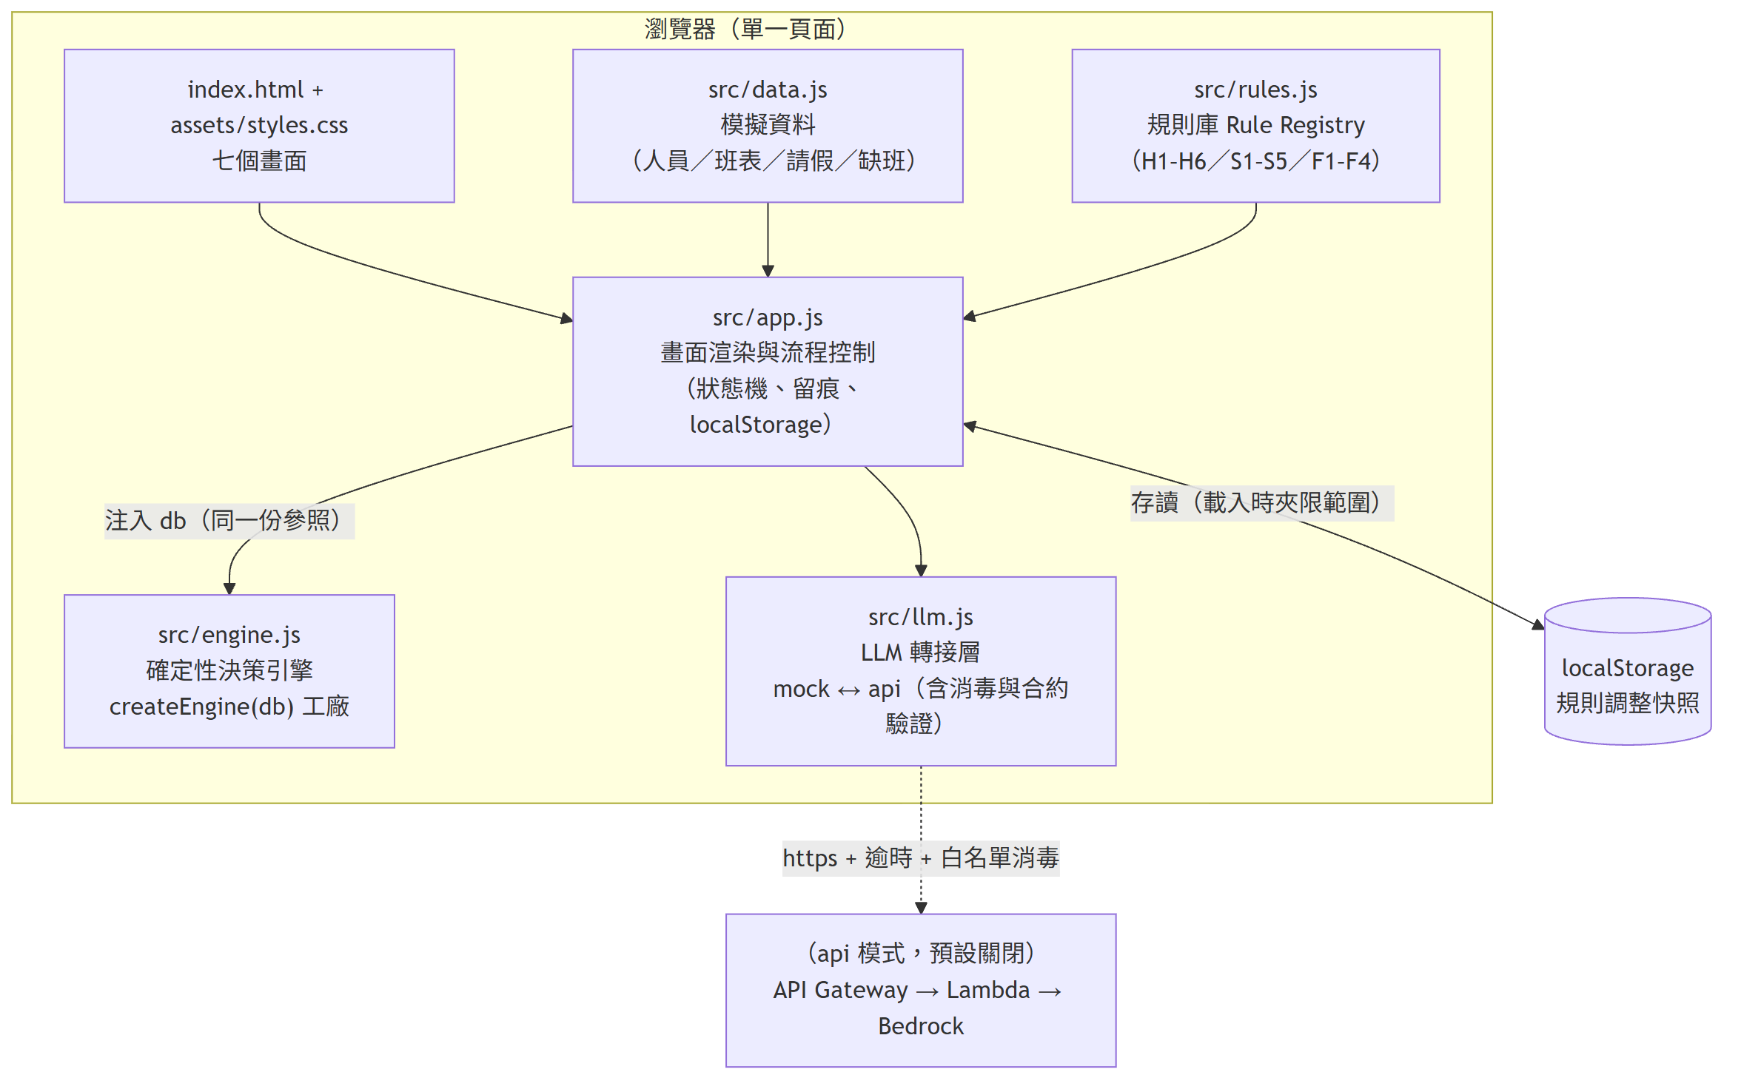
圖 1 瀏覽器內模組架構與依賴方向

3.2 模組職責
檔案 | 職責 | 關鍵設計
index.html | 七個畫面的骨架 | 無 inline script；CSP 限制同源資源
src/data.js | 模擬資料層 | 全虛構、代號化；正式導入時整層替換為 API 讀取
src/rules.js | 規則庫 | 規則是可維護的資料，不是寫死的程式碼
src/engine.js | 決策引擎 | createEngine(db) 依賴注入，零全域讀取，可移植至 Lambda
src/llm.js | LLM 轉接層 | mock／api 雙模式；api 回應經合約驗證＋白名單消毒
src/app.js | 畫面與流程 | 唯一操作 DOM 的模組；輸出一律經 esc() 跳脫
tests/engine.test.js | 邊界測試 | 瀏覽器（tests.html）與 CI（Node）共用同一份
tests/run-node.js | CI runner | 把 module.exports 掛回 globalThis，模擬瀏覽器載入順序

依賴方向：app.js → (engine, llm, data, rules)；engine.js 不依賴任何模組（資料全部注入）；llm.js 依賴 data.js 的常數表（SHIFT_TYPES 等）做關鍵詞比對與白名單驗證。

4. 資料流：一筆缺班事件的完整旅程
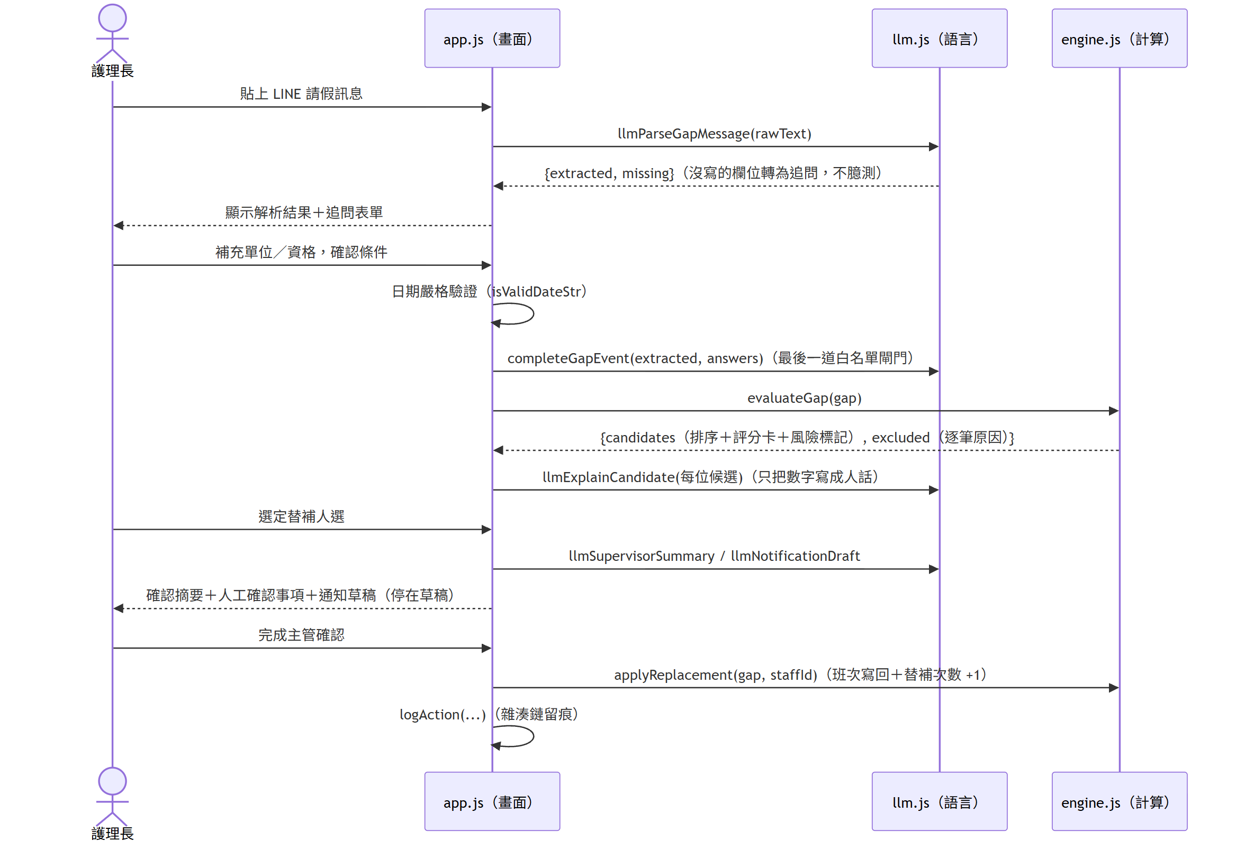
圖 2 缺班事件處理循序圖（畫面 ↔ 語言 ↔ 計算的分工）

5. 缺班事件生命週期
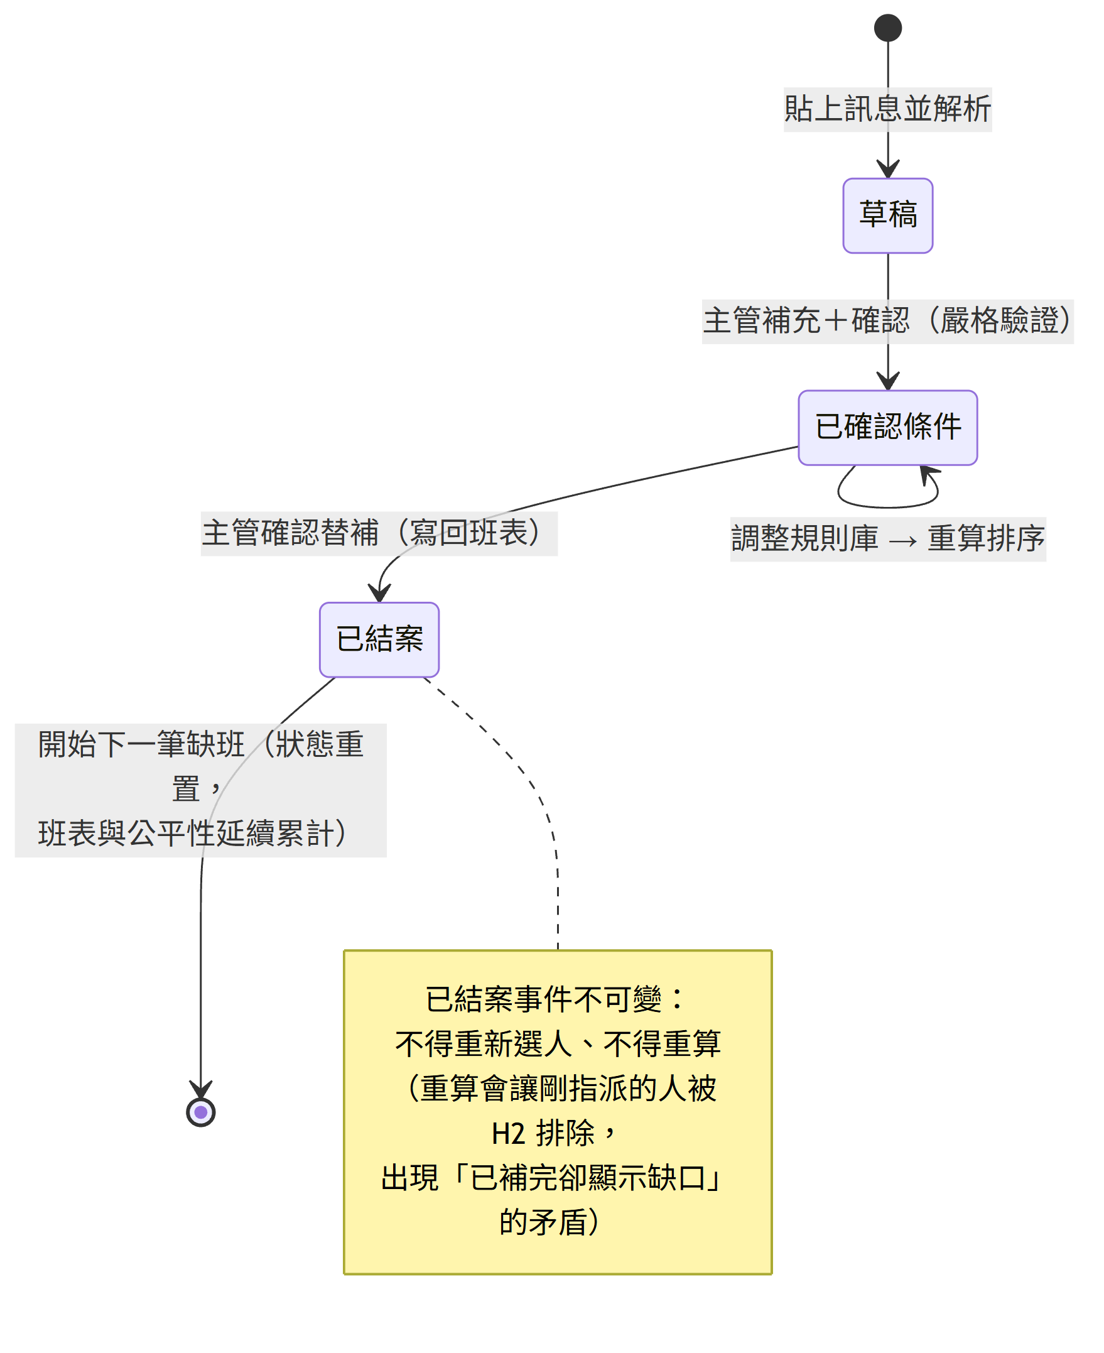
圖 3 缺班事件狀態機（已結案事件不可變）

6. 決策引擎內部設計

6.1 三層規則模型
評估一位人員 ＝ 硬性約束（過濾）→ 軟性偏好（排序）→ 風險標記（知情）。
層 | 代碼 | 行為 | 例
硬性約束 | H1–H6 | 違反即排除，附規則代碼與原因 | H4 班間休息 ≥ 11h（勞基法 §34）
軟性偏好 | S1–S5 | 加權評分（權重總和 100），決定排序 | S1 公平性 30 分（治理核心訊號）
風險標記 | F1–F4 | 不排除，但主管必須知情；F1 需額外核准 | F3 跨單位支援需加強交班

各規則的完整定義、法規依據與可否放寬，見 src/rules.js 與 docs/CONTEXT.md。

6.2 主要演算法
函式 | 用途 | 說明
evaluateGap(gap) | 單筆缺班評估 | 全員跑硬性檢查 → 合格者評分排序；原班人員一律排除但據實呈現
relaxationAnalysis(gap) | 升級路徑試算 | 候選不足時逐條試算「放寬哪條會多出誰」；只試算，不放寬
assignGreedy(gaps) | 逐筆貪心（對照組） | 每筆取當下最高分並寫回模擬班表
assignJointly(gaps) | 全局指派 | 枚舉全部可行組合，字典序最佳化：先填補筆數、再總分；組合可行性經完整模擬（同一人接多筆的交互檢查）
rosterWarnings() | 主動預警 | 對已排定班表靜態掃描，high／medium／low 三級
coverageGaps(dates) | 配置缺口掃描 | 每單位每班別在班人數 vs 最低配置；無資料單位回報 noData

規模聲明:demo 為 11 人 × 少量缺班,暴力枚舉即為確定性最佳解;正式導入若缺班筆數放大,assignJointly 應改用整數規劃求解器,目標函數不變。

6.3 可移植性
引擎以 createEngine(db) 建立,人員／班表／規則皆由外部注入,內部不讀取任何全域資料、不接觸 DOM。同一份檔案在瀏覽器、tests.html、Node CI 與未來的 Lambda 端點上行為一致——由 tests/engine.test.js 的 22 項邊界測試保證。

7. LLM 轉接層設計
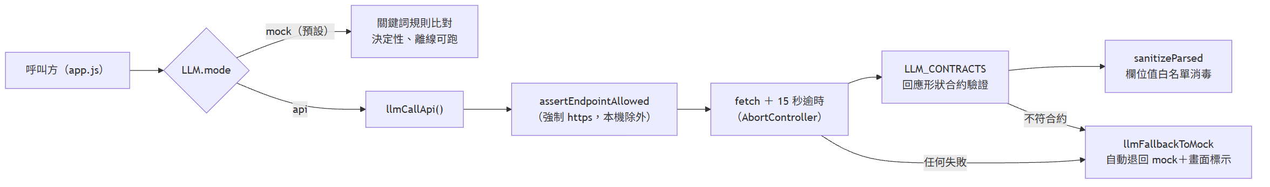
圖 4 LLM 轉接層：mock／api 雙模式與四道防線
四道防線的理由：
- 合約驗證（形狀）：模型輸出永遠可能跑格式，畫面不能因此壞掉。
- 白名單消毒(值):通報訊息是不可信輸入,可能夾帶 prompt injection;模型吐回的欄位值必須通過白名單(日期真實存在、班別∈SHIFT_TYPES、單位∈UNITS、資格⊆CERTS)才能進入引擎與畫面,不合法的值降級為「未解析→追問」。
- 傳輸安全：endpoint 強制 https（金鑰與人員資料不得走明文）；15 秒逾時，端點無回應不卡畫面。
- 失敗退路：任何一次呼叫失敗立即退回 mock 並標示，演示不中斷。

8. 狀態與持久化
資料 | 存放 | 生命週期 | 保護
規則調整（權重／門檻／啟用） | localStorage | 跨重新整理保存 | 載回時逐值夾限（PARAM_RANGE／WEIGHT_RANGE），防止被改寫成 0 或負數而無聲關閉法定下限
班表寫回、替補次數 | 記憶體 | 重新整理即重置 | 刻意設計：方便重複演示
決策留痕 audit | 記憶體＋可匯出 JSON | 重新整理即重置 | 雜湊鏈結（tamper-evident）：每筆含前筆雜湊，改任一筆即斷鏈；匯出含 chainValid

9. 測試與 CI
- tests/engine.test.js：釘住合規事故等級的邊界（班間休息恰 11h、連 6／7 天、自然週歸屬、大夜跨日、demo 資料集完整結果、解析不臆測、api 失敗退路）。
- 三種執行方式，同一份測試：雙擊 tests.html（離線）、node tests/run-node.js（本機）、GitHub Actions（每次 push 自動跑，.github/workflows/test.yml）。
- 語義權威在 docs/CONTEXT.md：文件與程式不一致時，以文件為準修程式並補測試。

10. 部署架構

10.1 現況
環境 | 方式
線上 demo | GitHub Pages（push 即自動更新）https://bobyu89.github.io/nursing-agent/
離線 demo | 雙擊 index.html（CSP 含 file: 來源，離線流程不受影響）
本機開發 | python -m http.server 8777

10.2 正式導入目標架構（AWS）
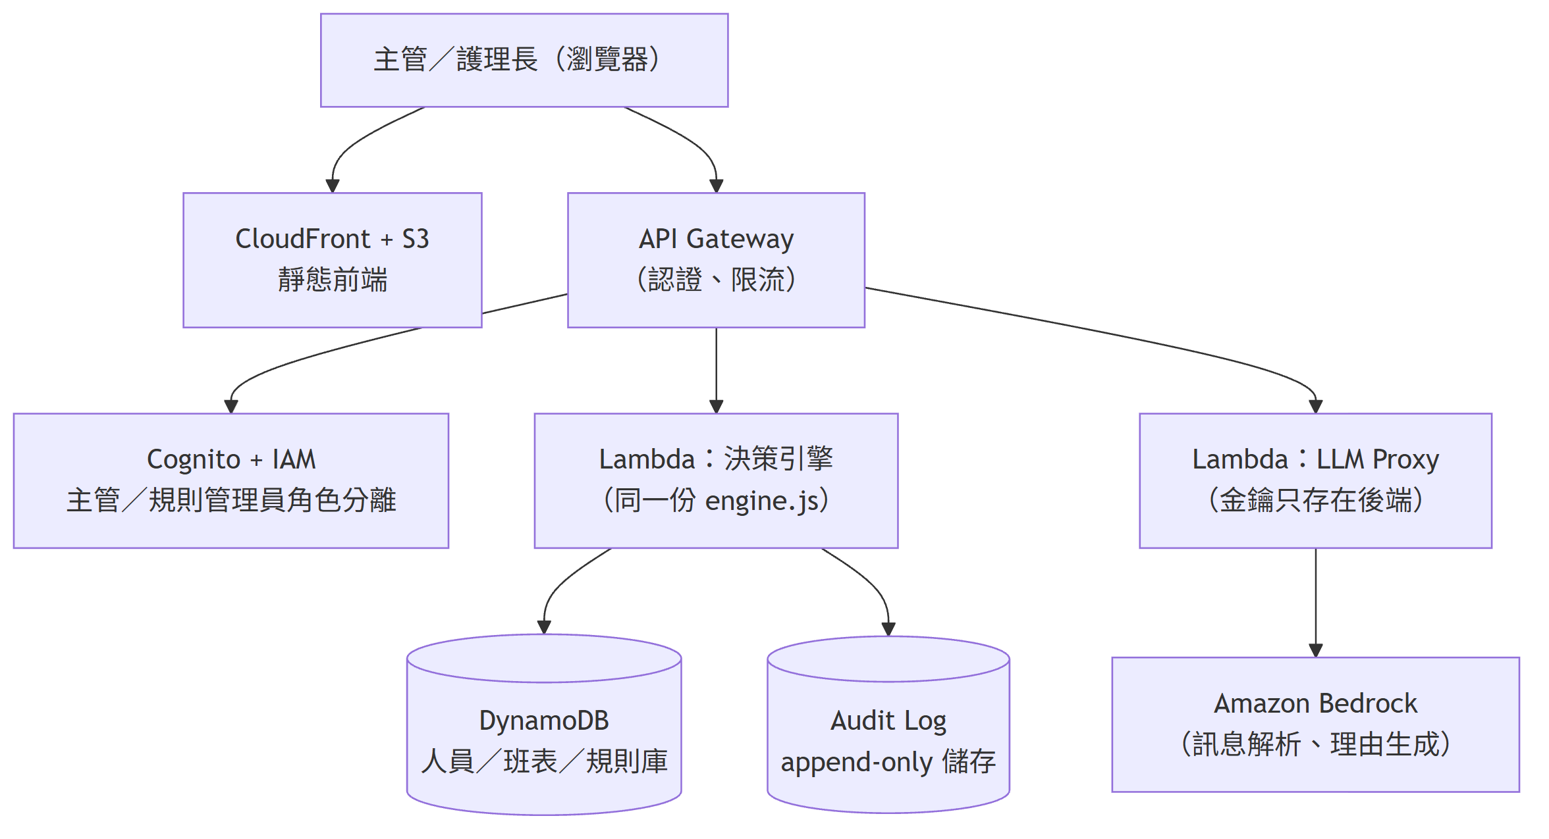
圖 5 正式導入目標架構（AWS）
關鍵遷移原則：
- 引擎零改寫：createEngine(db) 的資料改由 DynamoDB 注入，計算邏輯與測試不變。
- 金鑰永不落地前端：Bedrock 呼叫一律經 Lambda proxy；前端只拿短效 token（Cognito）。
- 留痕升級：前端雜湊鏈保留作為跨系統核對的輕量證據，正式儲存改後端 append-only（DynamoDB 條件寫入或 QLDB）。
- 公平性訊號：standbyCount30d 由靜態快照改為「院內實際叫班紀錄的滾動 30 天窗口」。

11. 資安設計

11.1 前端現況防護（本版已實作）
面向 | 機制
XSS | 所有動態輸出經 esc() 跳脫（含屬性值）；未來後端資料欄位已預先跳脫
CSP | default-src 'self'（含 file: 保離線流程）；禁 object；不載入任何第三方資源
不可信輸入 | 通報訊息（使用者輸入）與 api 模式模型輸出，一律經白名單消毒才進入引擎
輸入驗證 | 日期嚴格日曆驗證（拒絕 2026-02-31 這類會被 JS Date 無聲進位的值）
localStorage | 載回值逐項夾限，防止規則門檻被竄改成無效值
傳輸 | LLM endpoint 強制 https（本機開發除外）＋ 15 秒逾時
隱私 | 無 PII（代號化虛構資料）；referrer no-referrer；mock 模式訊息內容不離開瀏覽器

11.2 正式導入必要補強（前端 demo 做不到、也不假裝做到的）
- 認證與授權：Cognito ＋ IAM 角色分離（護理長／規則管理員／稽核）；規則調整需權限。
- 留痕不可竄改：後端 append-only 儲存；雜湊鏈改用密碼學雜湊（SHA-256）並定期錨定。
- API 防護：限流、WAF、輸入 schema 驗證（API Gateway ＋ Lambda 雙層）。
- 個資治理：api 模式會將通報訊息（含病情描述）送往模型端點——需 BAA／資料處理協議、去識別化前處理、傳輸與儲存加密、保存期限政策。
- 稽核與監控：CloudTrail／CloudWatch；規則變更需雙人核可流程。

12. 已知限制
限制 | 揭露位置 | 說明
mock 解析理解力有限 | README、畫面標示 | 關鍵詞規則，非真實模型推論
standbyCount30d 為靜態快照 | CONTEXT.md | 不隨時間滾動過期
請假粒度為「日」 | CONTEXT.md | 半天假／時段假視為全日不可排班
H5／H6 為簡化的院內政策 | CONTEXT.md | 比法規更嚴；正式導入依變形工時制度重定義
assignJointly 指數複雜度 | CONTEXT.md | demo 規模下暴力枚舉即最佳解；放大需求解器
前端雜湊鏈非密碼學強度 | CONTEXT.md、REVIEW.md | djb2 僅 tamper-evident 展示用

